Тема програми: Ручне дугове та плазмове зварювання деталей, вузлів та конструкцій середньої складності покритими електродами та неплавкими електродами в захисних газах.
Тема уроку: Зварювання дисків зі щіткою з алюмінієвих сплавів вольфрамовим електродом в середовищі аргон.
Навчальна інформація
Підготовка поверхні під зварювання.
Підготовка деталей до зварювання полягає в очищанні, випрямлянні, розмічанні, різанні й складанні. Кромки та прилеглу зону (шириною 20–30 мм з кожного боку) очищують від іржі, фарби, окалини, масла та інших забруднень до металевого блиску щітками, полум’ям, а при відповідальних з’єднаннях використовують травлення, знежирення, піскоструменеву обробку. Деталі з вм’ятинами, випинами, хвилястістю, жолобленнями та викривленнями обов’язково випрямляють. Листовий, сортовий прокат випрямляють у холодному стані ручним і машинним способом. Сильно деформований метал випрямляють у гарячому стані. Для випрямляння застосовують молотки, преси, правильні машини. Для перенесення розмірів деталі з креслення на метал використовують розмічання. При цьому користуються інструментами: лінійкою, кутником, циркулем, рисувалкою, шаблонами. В процесі розмічання необхідно враховувати укорочення заготовок при зварюванні. Тому передбачають припуск з розрахунку 1 мм на кожний поперечний стик і 0,1-0,2 мм на 1 м поздовжнього шва. Після розмічання застосовують термічне або механічне різання, при якому заготовкам надають необхідних розмірів. Кромки розчищають вручну напилками, зубилом або механічним способом на фрезерних, стругальних верстатах та ін. Кут розчищання кромок залежить від способу зварювання, хімічного складу й товщини металу. Його величину перевіряють шаблонами. Конструктивні елементи розчищання кромок показані. Під зварювання деталі складають за такими способами:
- повне складання виробу з наступним зварюванням усіх швів;
- почергове під’єднання деталей до вже звареної частини виробу;
- попереднє складання й зварювання виробу з окремих вузлів.
Точність, продуктивність та економічність виготовлення зварних виробів залежить від правильності вибору базових поверхонь (баз) для складання зварних конструкцій. За базові приймають поверхні з найбільшими розмірами; в якості напрямної бази – найдовшу поверхню; опорною базою вважають поверхню будь-яких розмірів у нормальному стані й постійної форми (відсутність рубців, швів, задирок). Для циліндричних деталей вибирають подвійну напрямну базу –призми. При виборі баз необхідно враховувати наявність складальних пристосувань, вид заготовок, жорсткість деталей і точність їх взаємного розташування, зазори в з’єднаннях, зварювальні деформації тощо. Базова деталь визначає розташування вузла у виробі та орієнтує інші деталі й вузли зварної конструкції. Для складання та зварювання використовують різноманітні пристосування: скоби, упори, затискачі, струбцини, прихвати. хомути тощо:
- універсальний клиновий затискач для монтажного складання циліндричних і конічних конструкцій ;
- ручна клинова скоба для складання листового і профільного металу;
- ручна пружинна скоба для складання профільного металу;
- гвинтова струбцина для складання деталей різного профілю;
- поворотний гвинтовий затискач для складання і кріплення деталей у масовому виробництві;
- кутникові прихвати із болтом для складання крупних конструкцій з листового матеріалу;
- скоба при хватна з ломом для конструкцій, які складаються внапуск у монтажних умовах;
- гребінка на при хватках для складання крупних листових конструкцій;
- при хватні шайби з планками і клинами для складання листових конструкцій;
- гвинтовий стягувач для складання конструкцій з листового, штабового та профільного металу;
- стягу вальне кільце для складання циліндрів і трубопроводів великого діаметра;
- гнучкий хомут з ексцентриковим затискачем для складання поздовжніх швів циліндричних деталей;
- гвинтовий розпірко – стягу вальний пристрій для складання листових конструкцій і плоскостінних виробів;
- гак із ломом для зближення кромок при монтажному складанні крупних листових конструкцій;
- гвинтовий розпір для складання циліндричних деталей;
- клиновий розпір для складання деталей машинобудівних конструкцій;
- гвинтова упорна скоба для складання деталей обмежених розмірів;
- односторонній гвинтовий упор для складання профілів ферм та інших конструкцій;
- односторонній упор для складання конструкцій на стаціонарних постах.
Для здійснення плавного переходу від однієї деталі до іншої допускається похиле розташування поверхні шва.
Якщо різниця в товщині зварюваних деталей більша вказаних значень, то на деталі більшої товщини має бути зроблений скіс однієї або двох кромок до товщини тонкої деталі. При цьому конструктивні елементи підготовлених кромок і розміри зварного шва вибирають за меншою товщиною.
Допускається зміщення зварюваних кромок не більше:
- 0,5 мм – для деталей товщиною до 4 мм;
- 1,0 мм – для деталей товщиною 4-10 мм;
- 0,1•S, але не більше 3 мм – для деталей товщиною 10-100 мм;
- 0,01•S + 2 мм, але не більше 4 мм – для деталей товщиною понад 100мм.
Катети кутового шва повинні встановлюватися при проектуванні зварного виробу, але не більше 3 мм для деталей товщиною до З мм включно і 1,2 товщини більш тонкої деталі при зварюванні деталей товщиною понад 3мм.
При використанні електродів із вищим тимчасовим опором розриву, ніж основного металу, катет кутового шва може бути зменшений. Допускається підсилення або послаблення кутового шва до 30% його катета, але не більше 3 мм. При цьому послаблення не повинно призвести до зменшення розрахункового катета. Допускається використовувати встановлені стандартом ГОСТ 5264-80 основні типи зварних з’єднань, конструктивні елементи й розміри зварних з’єднань при зварюванні у вуглекислому газі електродним дротом діаметром 0,8-1,4 мм (УП).
Підготовка зварюваних кромок потребує багато часу та витрат. Для якісного, надійного й швидкого розчищання кромок застосовують спеціальні кромко різи (TKF 700, TKF 1500, TKF 104, TKF 1500 PLUS) німецького виробництва з електро- і пнемо приводом. Цей ручний інструмент із довбальним різцем сколює стружку з заготовок різних металів. Широко застосовують переносні електричні кромко сколюючі машини СНР-6, СНР-12 російського виробництва, обробка якими виконується шляхом сколювання кромки спеціальною фрезою.
Для захисту основного металу і зварювального обладнання від налипання бризок застосовують нові препарати ANTIPERL, АРК/МРС (Німеччина). їх поставляють в аерозольних балонах і наносять на поверхню за допомогою аерозольного розпилювання. Щоб уникнути прилипання бризок, зварюваний метал покривають на відстані 100 мм з двох сторін шва захисним шаром типу MB (30-40% крейда, 60-70% вода), МЖС (30% крейда, 70% рідке скло) або ЦЖС (20-35% циркон, 65-80% рідке скло).
Для вимірювання температури поверхонь при дуговому, газовому та зварюванні інших видів використовують температурні індикатори (олівці) й термофарби. Вони забезпечують точне вимірювання температури від 38°С до 1204°С. Існує 88 типів індикаторів. Це воскові стрижні, що змінюють зовнішній вигляд або стан при досягненні певної критичної температури. Для вимірювання температури металу на його поверхню термічним олівцем наносять штрихи-мітки. Значення температури встановлюють за зміною кольору нанесених штрихів. Одним олівцем можна нанести близько 2000 штрихів-міток.
Електродугове зварювання алюмінію.
Алюміній дуже легкий метал. Теплопровідність алюмінію в три рази вища маловуглецевих сталей, t^{о}С плавлення 657^{о}С при нагріві алюміній легко окислюється утворюючи тугоплавку окись алюмінію (Аl₂ O₃), яка плавиться при t^{о}С більше 2060^{о}С.
Труднощі зварювання алюмінію і його сплавів, крім того, пояснюється ще й в тугоплавкості оксидів цього металу.
Добрий результат дає електродугове зварювання в захисному середовищі інертного газу – аргону (аргонодугове зварювання) неплавким вольфрамовим електродом. При зварюванні цим способом не потрібно застосування флюсів та електродних покриттів, а зварний шов виходить з високими механічними і антикорозійними властивостями (зварювання виконують постійним струмом зворотної полярності або змінним струмом). Незважаючи на зазначені переваги застосування аргонодугового зварювання в умовах ремонтних підприємств обмежується високою вартістю і дефіцитністю аргону.
При зварюванні деталей з алюмінієвих сплавів в якості присадочного матеріалу застосовують стрижні того ж складу, що й основний метал, або спеціальні – таких складів:
1) 95% алюмінію і 5% кремнію;
2) 92% алюмінію і 8% кремнію.
Для розчинення окислів, які перешкоджають зварюванню, застосовують спеціальні флюси марок АФ – 4А; АЗ; ВАМИ; КМ – 1, до складу яких входять в різних пропорціях хлористі сполуки натрію, калію, літію, барію, а також фтористий натрій.
Підготовка деталей до зварювання полягає в обробленні кромок і подальшому очищенні їх до металевого блиску механічним (дротяною щіткою, шабером) або хімічним способом (зануренням у 10%розчин їдкого натрію, а потім у 3% розчин азотної кислоти з наступним промиванням водою).
При підготовці до зварювання тріщин засвердлювати їх по кінцях не потрібно, деталі складної конфігурації (алюмінієві головки блоків циліндрів перед зварюванням рекомендується підігрівати до температури 150 – 250°С).
Зварювання деталей з алюмінієвих сплавів виконують металевим електродом на постійному струмі зворотної полярності. Рекомендовані величини зварювального струму в залежності від діаметра електрода наступні:
1) діаметр електрода – 4мм, 5мм, 6мм;
2) сила струму – 100А ... 125А до 160А до 200А;
3) довжина дуги повинна бути мінімальною, не більше діаметра електрода;
4) електрод необхідно тримати перпендикулярно до шва і переміщати без поперечних коливань, зварювання рекомендується вести безперервно.
Деталі з алюмінієвих сплавів зварюються також вугільним електродом. Однак цей спосіб зварювання не може бути рекомендований, тому що він пов'язаний із забрудненням алюмінієвого сплаву і значним зниженням його корозійної стійкості.
На деяких ремонтних підприємствах деталі з алюмінієвих сплавів зварюють без флюсів. При цьому способі передбачається збереження окисної плівки алюмінію на поверхні зварювальної ванни. Особливої ​​підготовки деталь не вимагає. Зварювання ведуть газовим пальником з попереднім місцевим підігрівом. В результаті розплавлення металу деталі утворюється зварювальна ванна. При терті сталевого прутка об стінки зварювальної ванни розплавлення металу прискорюється і різні сторонні включення, наявні в металі, спливають у вигляді шлаку.
У зварювальну ванну вводять присадочний матеріал – шматочки сплаву того ж складу, що зварювана деталь. Зазвичай для цієї мети використовують вибракувані деталі з алюмінієвих сплавів. Потім з поверхні зварювальної ванни сталевим прутком знімають наявні шлаки. Після цього деталь охолоджується, причому місце зварювання і прилеглі до нього зони деталі попередньо закривають листовим азбестом.
Добрі результати дає застосування ультразвуку, що дозволяє вести зварювання деталей з алюмінію і його сплавів без флюсів. Під дією імпульсів ультразвуку окисна плівка руйнується, забезпечуючи високоякісну зварку.
Деталі з алюмінієвого сплаву складної конфігурації після зварювання піддають відпалу при температурі 300 – 350° С для зняття внутрішніх напружень і отримання дрібнозернистої структури шва. Після відпалу вони повільно охолоджуються.
Після закінчення зварювання залишки флюсу слід видалити з поверхні охолодженої деталі, так як він роз’їдає алюмінієві сплави. Ці залишки видаляють травленням в 2 – процентному розчині хромової кислоти, підігрітої до температури 80°С, протягом 5 хв з наступним промиванням у гарячій воді.
Місця зварювання або наплавлення піддають слюсарно – механічній обробці для отримання необхідних розмірів і шорсткості. Герметичність зварного шва контролюють за допомогою гасу, останній не повинен просочуватися через зварний шов.
Зварюванням і наплавленням відновлювати такі деталі з алюмінієвих сплавів: головки, і блоки циліндрів двигунів, картери зчеплень при наявності тріщин, пробої обломів, зносі або пошкодженні різьбових отворів.
Способи запалювання дуги неплавким W-електродом.
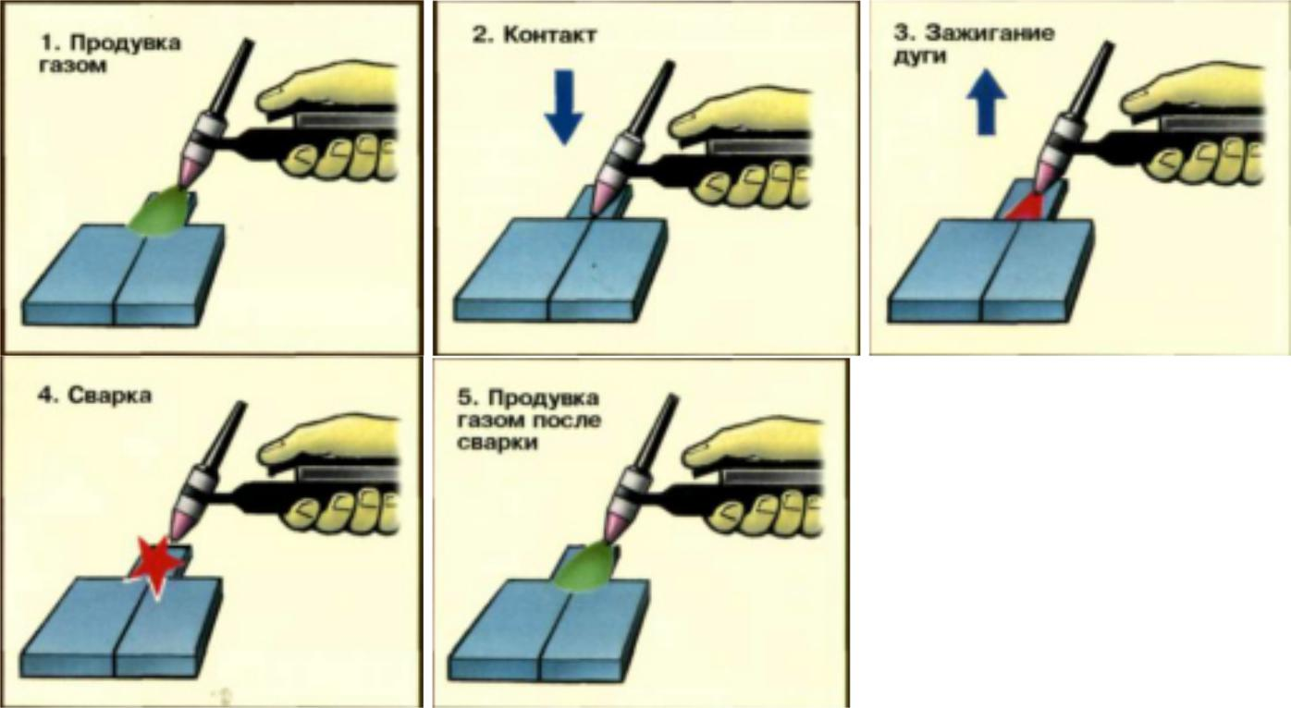
Існує 2 способи запалювання дуги: контактний (дуга між електродом і виробом виникає в результаті короткого замикання електроду на виробі) і безконтактний (дуга запалюється за допомогою високочастотного розряду, який створюється осцилятором (мал.1)

Мал. 1 Контактний спосіб запалювання дуги
Рух запальником. Здійснюють тільки один рух – уздовж осі шва. Відсутність поперечних коливань призводить до того, що шов стає вужчий, ніж при зварюванні покритими електродами. Щоб метал шва не насичувався киснем або азотом повітря, треба стежити, щоб кінець присадочного дроту і W-електрод постійно знаходився взоні захисного газу. Щоб уникнути розбризкування металу кінець дроту подають у зварювальну ванну плавно. Про ступінь плавлення судять за формою ванни розплавленого металу. Хорошому проплавленню відповідає ванна, витягнута в бік напряму зварювання, а поганому - кругла або овальна. Зварювання зазвичай виконують справа наліво. При зварюванні без присадочного матеріалу електрод розташовують перпендикулярно до поверхні металу, що зварюється, а з присадним матеріалом під кутом. Присадний пруток переміщують попереду пальника без поперечних коливань (мис.2).
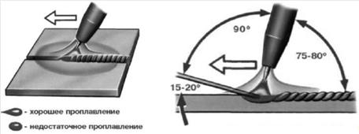

Мал. 2. Рух запальником
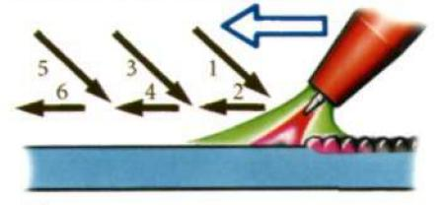
При наплавленні валиків горизонтальних швів у нижньому положенні присадковому дроту надають два напрями руху: вниз і поступовий уздовж країв, що зварюються. Це треба робити так, щоб метал рівними порціями надходив у зварювальну ванну. Закінчення зварювання та заварювання кратеру виконують, зменшуючи величину струму реостатом, включеним послідовно в зварювальне коло. (мал.3)

Мал. 3. Рух присадочним дротом

Режими зварювання вольфрамовим електродом
Більшість сталей і металів зварюють на постійному струмі прямої полярності. Зварювальний струм визначається діаметром W-електрода, його маркою і матеріалом виробу, що зварюється. Величина струму залежить не тільки від діаметра електрода і марки сталі, але й від роду і полярності струму
(Табл. 1,2)
Таблиця 1. Вибір зварного струму залежно від діаметра W-електрода
Діаметр електроду, мм | Змінний | Постійний прямої | Постійний зворотної полярності
 | струм | полярності
1-2 | 20-100 | 65-160 | 10-30
3 | 100-160 | 140-180 | 20-40
4 | 140-220 | 250-340 | 30-50
5 | 200-280 | 300-400 | 40-80
6 | 250-300 | 350-450 | 60-100

Напруга на дузі залежить від її довжини. Рекомендується вести зварювання на мінімально короткій дузі, що відповідає зниженій напрузі на ній. При підвищених напругах збільшується ширина шва, зменшується глибина проплавлення і погіршується захист зони зварювання.
Оптимальна довжина дуги складає 1,5-3 мм, що відповідає напрузі на дузі 11-14 В. Швидкість зварювання визначають на око залежно від розмірів і форми одержуваного шва.
Витрата захисного газу вибирають таким, щоб зберігався ламінарний потік струменя газу, що надійно захищає зварювальну ванну.
Відстань між кінцем електроду та торцом сопла – випуск електроду – при зварюванні стикових з’єднань повинен становити 3-5 мм., а углових та таврових – 5-8 мм (мал.4)

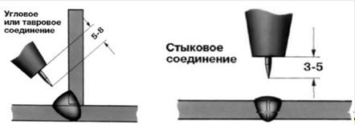

Мал. 4. Відстань між кінцем електроду та торцем сопла

Характеристика газів для зварювання неплавкими електродами.
Зварювання неплавким електродом в якості основного газу застосовується аргон – інертний газ, не здатний до хімічних реакцій і практично не розчинний у металах. Аргон вважається найбільш доступним і порівняно дешевим серед інертних газів. Будучи важчим за повітря, він добре захищає дугу і зону зварювання. Дуга в аргоні відрізняється високою стабільністю. Аргонодугове зварювання застосовують для з’єднання легованих сталей, кольорових металів і їх сплавів, її виконують постійним і змінним струмом. Аргон є основою захисним середовищем при зварюванні алюмінію, титану, рідкісних і активних металів. Газоподібний аргон зберігається і транспортується в сталевих балонах (за ГОСТ 949-73).
Балон з чистим аргоном забарвлений в сірий колір, з написом «Аргон чистий» зеленого кольору. Вживання газових сумішей замість технічно чистих газів аргону або гелію в деяких випадках підвищує стійкість горіння зварювальної дуги, зменшує розбризкування металу, покращує формування шва, збільшує глибину спротиву, а також впливає на перенесення металу.
Суміш з 90% аргону і 10% водню вживається при зварюванні тонкого металу, забезпечуючи збільшення швидкості зварювання, зменшення зони термічного впливу. Суміш аргону з 10-12% азоту дозволяє уникнути попередньої термообробки, забезпечуючи корозійну стійкість металу шва. Добавка до аргону невеликої кількості кисню або іншого окисного газу істотно підвищує стійкість горіння дуги і покращує якість формування зварних швів.
Для поліпшення боротьби з пористістю до аргону іноді додають кисень у кількості 3-5%. При цьому захист металу стає більш активним. Чистий аргон не захищає метал від забруднень, вологи та інших включень, що потрапили в зону зварювання з зварюваних кромок або присадочного металу. Кисень, вступаючи в хімічні реакції з шкідливими домішками, забезпечує їх вигоряння або перетворення в сполуки, що спливають на поверхню зварювальної ванни.
Застосування суміші аргону і вуглекислого газу (зазвичай 18-25%) ефективно при зварюванні низьковуглецевих і низьколегованих сталей. У порівнянні зі зварюванням у чистому аргоні або вуглекислому газі легко досягається перенесення електродного металу. Зварні шви більш пластичні, ніж при зварюванні в чистому вуглекислому газі. У порівнянні зі зварюванням у чистому аргоні менше ймовірність утворення пір. Газова суміш аргону з киснем зазвичай використовується при зварюванні легованих і низьковуглецевих сталей. Додавання до аргону кисню дозволяє запобігти пористість. Наявність кисню в дузі сприяє дрібнокрапельному переносу електродного металу.
Обладнання для зварювання неплавкими електродами
Ручний пальник для дугового зварювання в захисних газах служить для жорсткого фіксування W-електрода в певному положенні, підведення до нього електричного струму, подачі захисного газу в зону зварювання та охолодження струмоведучих частин повітрям або водою. Пальники для зварювання в монтажних умовах і при знижених температурах мають природне повітряне охолодження і розраховані на струм до 150 А. (мал. 5,6, 7,). Пальник для зварювання вольфрамовим електродом в інертних газах (газоелектричного зварювання) легкий, компактний і зручний в роботі.

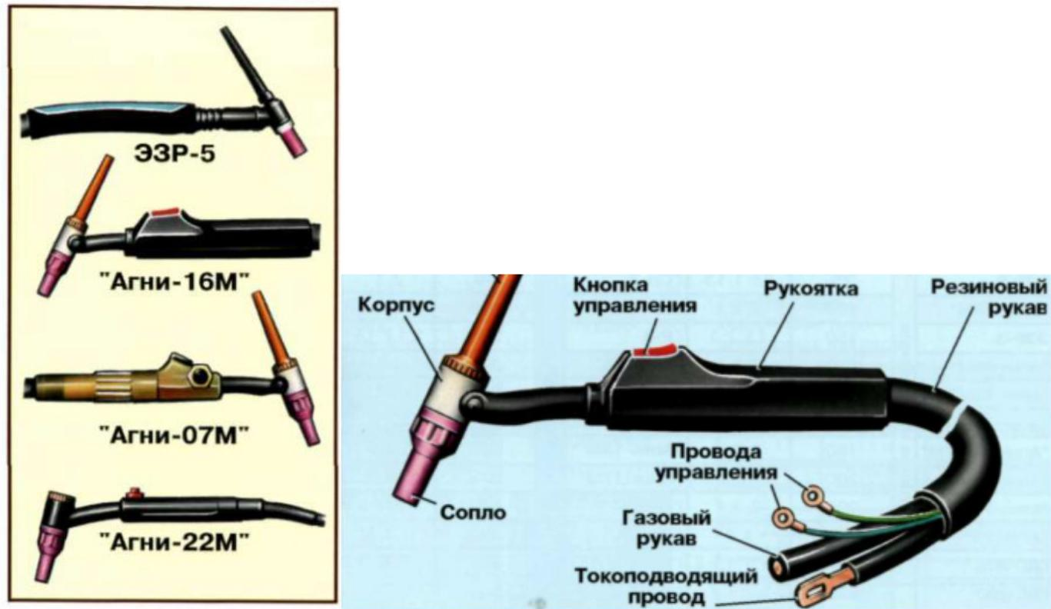

Мал.5 Зварювальні пальники. Мал.6 Будова зварювального пальника
«Агни-16М»
Таблиця3. Технічні характеристики зварювальних пальників з повітряним охолодженням
Марка | Номінальний | Діаметр W- | Марка | Номінальний | Діаметр W-
пальника | зварний | електрода, | пальника | зварний | електрода,
 | струм, А | мм |  | струм, А | мм
«Агни-22М» | 100 | 2; 3; 4 | «Агни-03/07М» | 180 | 2; 3; 4
ЭЗР-3 | 150 | 1,5; 2; 3 | «Агни-03М» | 200 | 2; 3; 4
«Агни-18М» | 160 | 2; 3; 4 | «Агни-12М» | 200 | 2; 3; 4
«Агни-16М» | 180 | 2; 3; 4 | «Агни-14» | 200 | 2; 3
«Агни-03/04» | 180 | 2; 3 | ГДС-200 | 200 | 1; 2; 3; 4

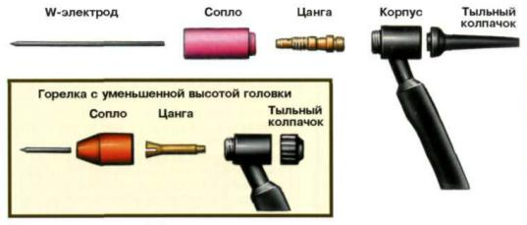

Мал. 7. Складові частини зварювального пальника
Балон, призначений для зберігання газу.
Балон складається з сталевого безшовного циліндричного корпусу зі сферичним днищем, на який напресований башмак. (мал.8). Верхня частина балона має горловину, у внутрішню різьбу якої ввернутий вентиль. (мал.9) Ємність балона складає 40 дм³. Газ постачається під тиском 150±0,5 мПа.
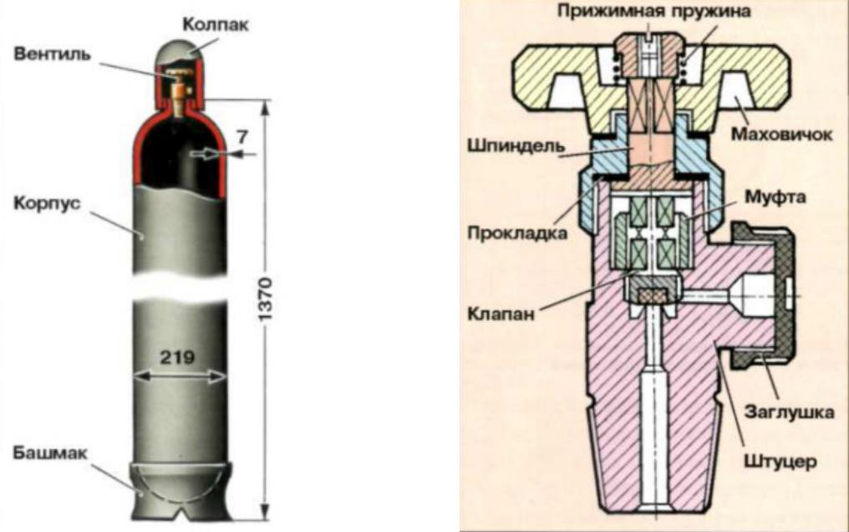

Мал. 8 Балон Мал. 9 Вентиль
В залежності від газу на балон наносять спеціальне маркування. (мал.10)
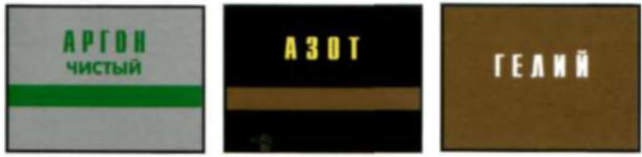

Мал .10 Маркування балонів
Редуктор призначений для пониження тиску газу, що надходить з балона (мал.11)
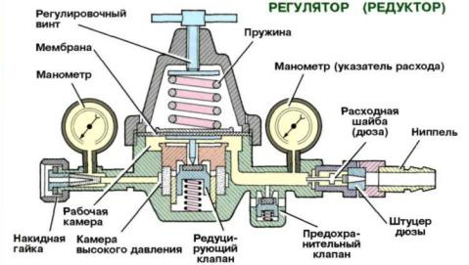

Мал. 11. Редуктор
Джерело живлення забезпечує роботу в неперервному і імпульсному режимах зварювання. (мал. 12)
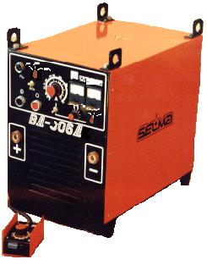

Мал. 12. Джерело живлення ВД 306Д

Технічні характеристики
Найменування параметра | ВД-306Д
Напруга мережі, В | 3х380
Частота мережі, Гц | 50
Номінальний зварний струм (ТІГ), А ( при ПВ,%) | 31(60%)
Номінальна робоча напруга (ТІГ), В, | 22
Межі регулювання зварного струму (ТІГ), А, | 10 -350
Межі регулювання робочої напруги (ТІГ), В | 12-24
Напруга холостого хода, В, не більше | 95
Діаметр вольфрамового електрода (ТІГ), мм | 0,8-6
Споживна потужність при номінальном струмі, кВА, не більше | 25
Маса, кг | 115
Габаритні розміри, мм | 650х390х600

а) можливі види помилок та способи їх запобігання та усунення:
б) далі проводиться опитування учнів та пробне виконання ними нових прийомів робіт з метою перевірки засвоєння нового матеріалу і вступного інструктажу. в) відповіді на запитання слухачів.

